T.C
İNEGÖL KAYMAKAMLIĞI
YÜKSEL BODUR ANAOKULU MÜDÜRLÜĞÜ
2024-2028 STRATEJİK PLANI
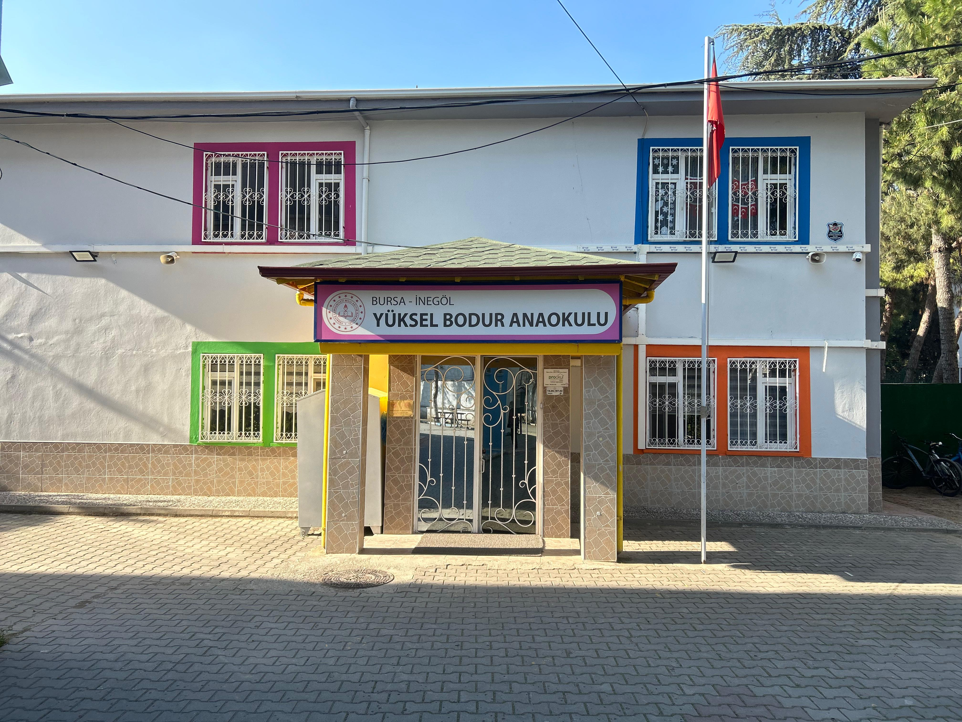


ÖĞRETMENLER! YENİ NESLİ CUMHURİYETİN FEDAKAR ÖĞRETMEN VE EĞİTİMCİLERİ SİZLER YETİŞTİRECEKSİNİZ VE YENİ NESİL SİZİN ESERİNİZ OLACAKTIR.ESERİN KIYMETİ SİZİN MAHARETİNİZ VE FEDAKARLIĞINIZ DERECESİYLE ORANTILI BULUNACAKTIR.CUMHURİYET FİKREN ,İLMEN, BEDENEN KUVVETLİ VE YÜKSEK KARAKTERLİ KORUYUCULAR İSTER. YENİ NESLİ BU ÖZELLİK VE KABİLİYETTE YETİŞTİRMEK SİZİN ELİNİZDEDİR…SİZİN BAŞARINIZ CUMHURİYETİN BAŞARISI OLACAKTIR.

MUSTAFA KEMAL ATATÜRK
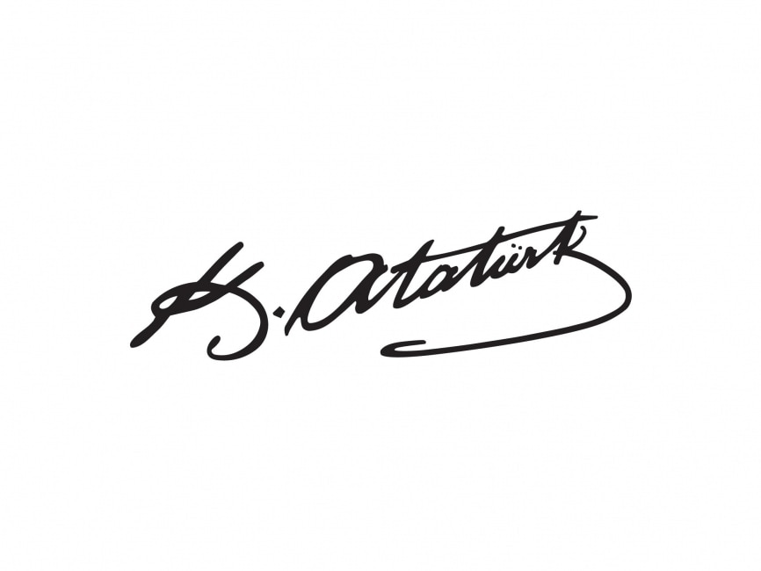

SUNUŞ:
Dünya üzerinde yaşayan devletlerden bir adım ileri olabilmek için, millet olarak benliğimizi, saygınlığımızı artırmak için, gelecek görüşümüzü çağa uygun metotlara çevirmek, bu metotları kullanırken belirlenen kurallara her zaman uymak, planlamak, uygulamak, dönüt alıp hatalarımızı düzeltmek, varmayı hedeflediğimiz noktalara kolay ulaşmamızı sağlayacaktır.
Yüksel BodurAnaokulu olarak 2024-2028 yılları arasında ki hedeflerimizi belirleyip, bu alanda hız ve yön vereceğiz. Türk Milli Eğitimi’nin ve okul öncesi eğitiminin amaçları doğrultusunda, öğrencilerimizi en üst düzeyde bilgi ve beceriye sahip olarak doğaya, insanlara, çevreye, etik değerlere önem veren, sorumluluk alabilen, kendine güvenen örnek çocuklar yetiştirmektir. Üstlenmiş olduğumuz bu misyonla, hedeflerimize emin adımlarla koşacağız.
Yüksel BodurAnaokulu stratejik planlama çalışmalarına mevcut durum tespiti ile başladık. Okulumuzun amaçları, hedefleri, bu hedeflere ulaşmak için gerekli çalışmalar, planlamalar yapılmış güçlü, zayıf yönler tespit edilmiş, fırsat ve tehditler değerlendirilmesi yapılmıştır. Stratejik planlamaya göre belirlenen hedeflere ulaşılıp, ulaşılmadığı yıl sonlarında değerlendirilip gereken revizyonlar yapılacaktır.
Eğitim alanında verdiğimiz hizmeti planlayarak emin adımlarla geleceğe taşıyacağız.
Stratejik planlamada emeği geçen stratejik planlama üst kurul ve planlama ekiplerine, okul çalışanlarına ve bize bu yolda destek olan İl ve İlçe Milli Eğitim Müdürlüğü’ne teşekkür ederim.
ERDOĞAN YAKUT
Yüksel BodurAnaokulu Müdürü

İçindekiler
Sunuş 3
İçindekiler 4
BÖLÜM I: GİRİŞ ve PLAN HAZIRLIK SÜRECİ 5
BÖLÜM II: DURUM ANALİZİ 6
Okulun Kısa Tanıtımı * 6
Okulun Mevcut Durumu: Temel İstatistikler 7
PAYDAŞ ANALİZİ 12
GZFT (Güçlü, Zayıf, Fırsat, Tehdit) Analizi 14
Gelişim ve Sorun Alanları 16
BÖLÜM III: MİSYON, VİZYON VE TEMEL DEĞERLER 19
MİSYONUMUZ * 19
VİZYONUMUZ * 19
TEMEL DEĞERLERİMİZ * 19
BÖLÜM IV: AMAÇ, HEDEF VE EYLEMLER 21
TEMA I: EĞİTİM VE ÖĞRETİME ERİŞİM 21
TEMA II: EĞİTİM VE ÖĞRETİMDE KALİTENİN ARTIRILMASI 24
TEMA III: KURUMSAL KAPASİTE 28
V. BÖLÜM: MALİYETLENDİRME 32
EKLER: 34

BÖLÜM I: GİRİŞ ve PLAN HAZIRLIK SÜRECİ
2024-2028 dönemi stratejik plan hazırlanması süreci Üst Kurul ve Stratejik Plan Ekibinin oluşturulması ile başlamıştır. Ekip tarafından oluşturulan çalışma takvimi kapsamında ilk aşamada durum analizi çalışmaları yapılmış ve durum analizi aşamasında paydaşlarımızın plan sürecine aktif katılımını sağlamak üzere paydaş anketi, toplantı ve görüşmeler yapılmıştır.
Durum analizinin ardından geleceğe yönelim bölümüne geçilerek okulumuzun amaç, hedef, gösterge ve eylemleri belirlenmiştir. Çalışmaları yürüten ekip ve kurul bilgileri altta verilmiştir.

STRATEJİK PLAN ÜST KURULU

Üst Kurul Bilgileri |  | Ekip Bilgileri
Adı Soyadı | Unvanı | Adı Soyadı | Unvanı
Erdoğan YAKUT | OKUL MÜDÜRÜ | Meftun Seyhan MALDAR | MÜDÜR YARDIMCISI
Meftun Seyhan MALDAR | MÜDÜR YARDIMCISI | Pelin BOZAĞAÇLI | ÖĞRETMEN
Selcen ERTEM | ÖĞRETMEN | Aslı TURLİN | ÖĞRETMEN
Enes ÇAKIR | REHBER ÖĞRETMEN
Tuba KÜÇÜK | OKUL AİLE BİRLİĞİ BAŞKANI

BÖLÜM II: DURUM ANALİZİ
Yüksel Bodur Anaokulu 2024-2028 Stratejik Plan çalışmalarına başlarken stratejik plan ekibi kuruldu. Bu ekipte yer alan üyelerle yapılan istişare toplantıları sonucunda stratejik plan hazırlanılmaya başlanıldı. İlçe Milli Eğitim’in hazırladığı stratejik plan bilgilendirme toplantısına katılan Okul Müdürümüz ve öğretmenimizin aktarımlarıyla süreç işlemeye başladı. Stratejik Plan hazırlama ekibinde okul öğretmenlerimiz ve diğer üyelerle okulumuzun güçlü ve zayıf yönlerini, fırsatlar ve tehditlerini belirledik.
Yaptığımız araştırmalardan faydalanarak stratejik planın öncelikle çerçevesini daha sonra içeriğini planladık. Ekip toplantılarıyla fikir alış verişinde bulunduk.
Stratejik plan hazırlama çalışması için gerekli olan veri toplama,(fotoğraf çekme, tarihini araştırma vb.)analiz, zaman çizelgesi, ana süreçler, stratejik amaç ve hedeflerin belirlenmesi konularında hazırlık yapılarak planlama oluşturulmuştur. Durum analizi yapmak için öncelikle Yüksel Bodur Anaokulu’nun faaliyetlerini gerçekleştirdiği iç ve dış çevre incelenmiş ve değerlendirilmiştir.Yüksel Bodur Anaokulu içyapısının analizine, okulun tarihini, faaliyet alanlarını ve kuruluş yasasının incelenmesiyle başlanmıştır. İç analiz kapsamında aşağıdaki hususlarda bilgiler toplanmıştır.
İç Analiz Olarak;
Yüksel Bodur Anaokulu’nun Tarihi gelişimi,
Yüksel Bodur Anaokulu’nun Mevzuat analizi
Yüksel Bodur Anaokulu’nun Mevcut durumu
Yüksel Bodur Anaokulu’nun Paydaş analizi

Dış Analiz Olarak (Çevre analizi)
A-)Çevre analizinde, eğitimdeki değişimleri (dünyadaki ve Türkiye’deki gelişmeler) ortaya konularak bunların Yüksel Bodur Anaokulu’nu önümüzdeki süreçte nasıl etkileyeceği, tartışılmıştır.
B-)Durum analizinde GZFT (Güçlü Yönler, Zayıf Yönler, Fırsatlar ve Tehditler) analizi kullanılmıştır ve bunun için de geniş katılımın sağlandığı başlıca üç yönteme başvurulmuştur;
1) Odak Grup Çalışmalar: Bütün okul paydaşlarını temsil edecek şekilde eğitim çalışanları, veli, öğretmen ve okul aile birliği temsilcileri ile odak gurup toplantıları yapılmıştır.
2)Derinlemesine Görüşmeler: Yüksel Bodur Anaokulu misyonu ve vizyonu, bunlara ulaşmak için söz konusu birimlerin gelecekte hangi stratejik hedeflerinin olması gerektiği konularında toplantılar yapılmıştır. Okul Yönetiminin görüşleri de alınarak istişare sonunda Yüksel Bodur Anaokulu’ nun misyonu, vizyonu, stratejik amaç ve hedeflerinin belirlenmesinde görüşler ve değerlendirmeler sürece yön vermiştir.

Okulun Kısa Tanıtımı

Anaokulumuz müstakil 2 katlı bir bina olarak 30 Eylül 1987 tarihinde tamamlandıktan sonra Kız Meslek Lisesi bünyesinde faaliyete geçmiştir.Eğitim- öğretime başladığı yıldan itibaren Kız Meslek Lisesi bahçesinde bulunan binasında hizmet vermektedir. Hem tam gün hem de yarım gün olarak eğitim - öğretime devam etmiştir.
2017-2018 Eğitim - Öğretim yılı itibariyle ,Kız Meslek Lisesi 'nin kapanmasından dolayı ,bağımsız anaokulu olarak hizmetlerine devam etmektedir. Okulumuzda ikili eğitim yapılmaktadır.

Okulun Mevcut Durumu: Temel İstatistikler

Okul Künyesi
Okulumuzun temel girdilerine ilişkin bilgiler altta yer alan okul künyesine ilişkin tabloda yer almaktadır.

Temel Bilgiler Tablosu- Okul Künyesi
İli: BURSA |  |  |  | İlçesi: İNEGÖL
Adres: | Sinanbey Mahallesi Yeşil Bahçeler Sokak Yüksel Bodur Anaokulu Sitesi No:6/1  İnegöl / BURSA |  |  | Coğrafi Konum (link)*:
Telefon Numarası: | (0224) 711 00 17 |  |  | Faks Numarası: |  | -
e- Posta Adresi: | 763925@meb.k12.tr |  |  | Web sayfası adresi: |  | yukselbodurana@meb.k12.tr
Kurum Kodu: | 763925 |  |  | Öğretim Şekli: |  | İkili Eğitim
Okulun Hizmete Giriş Tarihi : 2014 |  |  |  | Toplam Çalışan Sayısı |  | 1
Öğrenci Sayısı: | Kız | 72 |  | Öğretmen Sayısı | Kadın | 10
Öğrenci Sayısı: | Erkek | 88 |  | Öğretmen Sayısı | Erkek | 2
Öğrenci Sayısı: | Toplam | 160 |  | Öğretmen Sayısı | Toplam | 12
Derslik Başına Düşen Öğrenci Sayısı |  |  | :20 | Şube Başına Düşen Öğrenci Sayısı |  |  | :21
Öğretmen Başına Düşen Öğrenci Sayısı |  |  | :20 | Şube Başına 30’dan Fazla Öğrencisi Olan Şube Sayısı |  |  | :-
Öğrenci Başına Düşen Toplam Gider Miktarı |  |  |  | Öğretmenlerin Kurumdaki Ortalama Görev Süresi |  |  | 3

Çalışan Bilgileri
Okulumuzun çalışanlarına ilişkin bilgiler altta yer alan tabloda belirtilmiştir.
Çalışan Bilgileri Tablosu
Unvan* | Erkek | Kadın | Toplam
Okul Müdürü ve Müdür Yardımcısı | 1 | 1 | 2
Sınıf Öğretmeni
Branş Öğretmeni |  | 9 | 9
Rehber Öğretmen | 1 |  | 1
İdari Personel
Yardımcı Personel |  | 1 | 1
Güvenlik Personeli
Toplam Çalışan Sayıları | 2 | 11 | 13

Okulumuz Bina ve Alanları
Okulumuzun binası ile açık ve kapalı alanlarına ilişkin temel bilgiler altta yer almaktadır.

Okul Yerleşkesine İlişkin Bilgiler
Okul Bölümleri |  | Özel Alanlar | Var | Yok
Okul Kat Sayısı | 2 | Çok Amaçlı Salon | x
Derslik Sayısı | 4 | Çok Amaçlı oyun alanı | x
Derslik Alanları (m2) |  | Kütüphane |  | x
Kullanılan Derslik Sayısı | 4 | Fen Laboratuvarı |  | x
Şube Sayısı | 8 | Bilgisayar Laboratuvarı |  | x
İdari Odaların Alanı (m2) | 28 | İş Atölyesi(kodlama) |  | x
Öğretmenler Odası (m2) | 13 | Beceri Atölyesi |  | x
Okul Oturum Alanı (m2) | 424 | Pansiyon |  | x
Okul Bahçesi (Açık Alan)(m2) | 471,56 | Sinema salonu |  | x
Okul Kapalı Alan (m2) | 664
Sanatsal, bilimsel ve sportif amaçlı toplam alan (m²) | 60
Kantin (m2) | -
Tuvalet Sayısı | 7
Diğer (………….)

Sınıf ve Öğrenci Bilgileri
Okulumuzda yer alan sınıfların öğrenci sayıları alttaki tabloda verilmiştir.

SINIFI | ERKEK | KIZ | Toplam
5A | 15 | 9 | 24
5B | 11 | 12 | 23
5C | 14 | 11 | 25
5D | 14 | 10 | 24
5E | 12 | 9 | 21
5F | 14 | 11 | 25
5G | 6 | 8 | 14
5YAŞ ÖZEL EĞİTİM | 2 | 2 | 4

Donanım ve Teknolojik Kaynaklarımız
Teknolojik kaynaklar başta olmak üzere okulumuzda bulunan çalışır durumdaki donanım malzemesine ilişkin bilgiye alttaki tabloda yer verilmiştir.

Teknolojik Kaynaklar Tablosu
Akıllı Tahta Sayısı | 4 | TV Sayısı | 1
Masaüstü Bilgisayar Sayısı | 4 | Yazıcı Sayısı | 4
Taşınabilir Bilgisayar Sayısı | 1 | Fotokopi Makinası Sayısı | 1
Projeksiyon Sayısı | 1 | İnternet Bağlantı Hızı

Gelir ve Gider Bilgisi
Okulumuzun genel bütçe ödenekleri, okul aile birliği gelirleri ve diğer katkılarda dâhil olmak üzere gelir ve giderlerine ilişkin son iki yıl gerçekleşme bilgileri alttaki tabloda verilmiştir.

Yıllar | Gelir Miktarı | Gider Miktarı
2022 | 144642,00 | 352413,21
2023 | 287430,00 | 347414,24

PAYDAŞ ANALİZİ
Kurumumuzun temel paydaşları öğrenci, veli ve öğretmen olmakla birlikte eğitimin dışsal etkisi nedeniyle okul çevresinde etkileşim içinde olunan geniş bir paydaş kitlesi bulunmaktadır. Paydaşlarımızın görüşleri anket, toplantı, dilek ve istek kutuları, elektronik ortamda iletilen önerilerde dâhil olmak üzere çeşitli yöntemlerle sürekli olarak alınmaktadır.
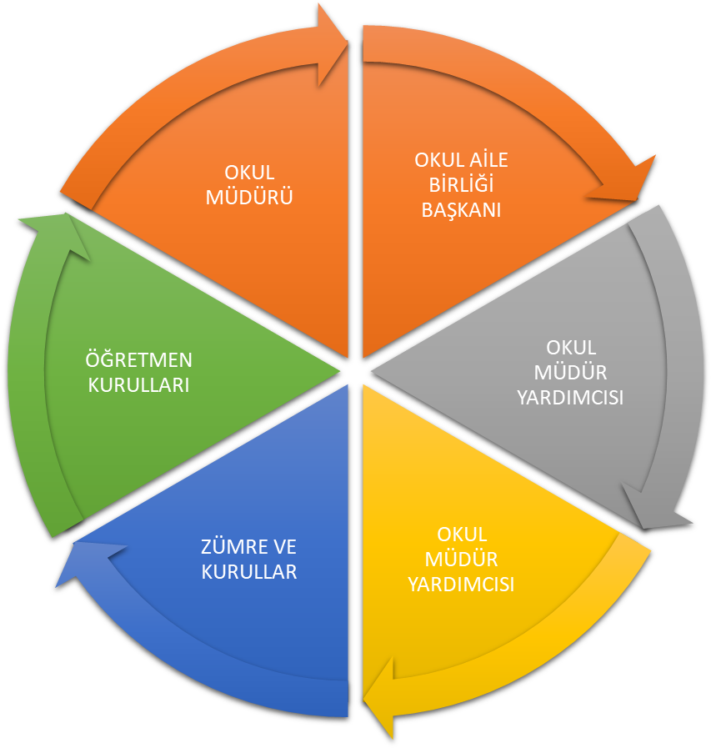

Paydaş anketlerine ilişkin ortaya çıkan temel sonuçlara altta yer verilmiştir :

Öğrenci Anketi Sonuçları:
1-Öğretmenlerimle İhtiyaç Duyduğumda Rahatça Görüşebilirim;
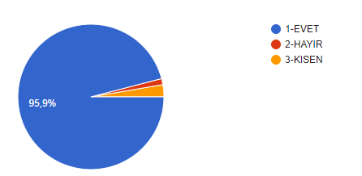
2 – Okul müdürü ile ihtiyaç duyduğumda rahatlıkla konuşabiliyorum.
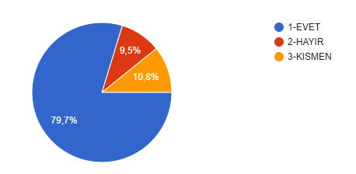

3 – Okulun rehberlik servisinden yeterince yararlanabiliyorum.
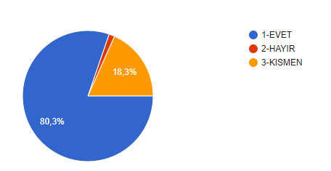
4 – Okula ilettiğimiz istek ve önerilerimiz dikkate alınıyor.
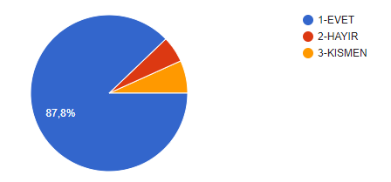

5 – Okulda kendimi güvende hissediyorum.
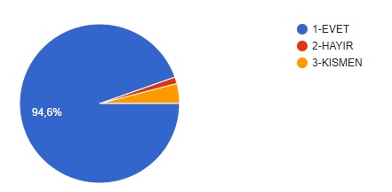

Öğretmen Anketi Sonuçları:

1-Okulumuzda alınan kararlar çalışanların katılımıyla alınır.

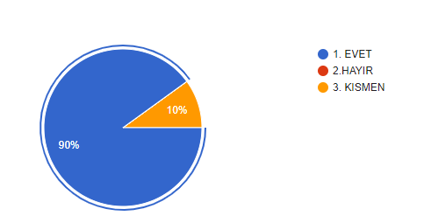
2-Kurumdaki Tüm duyurular çalışanlara zamanında iletilir.
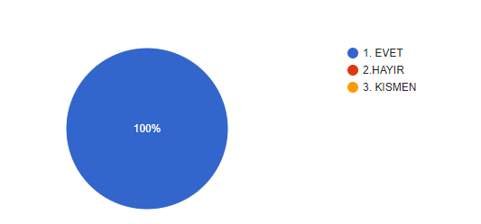

3-Her türlü ödüllendirmede adil olma ,tarafsızlık ve objektiflik esastır.
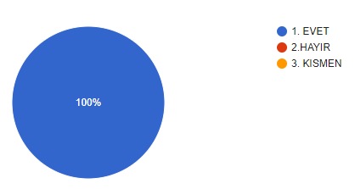

4-Kendimi okulun değerli bir üyesi olarak görürüm.
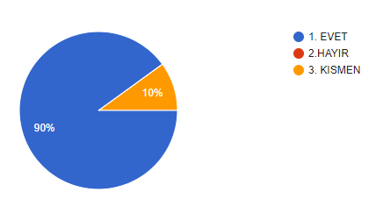

5-Çalıştığım okul bana kendimi geliştirme imkanı tanımaktadır.
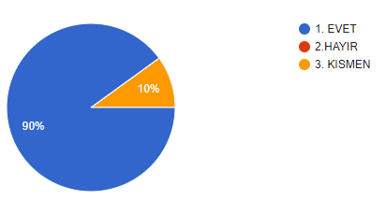

6-Okul teknik araç ve gereç yönünden yeterli donanıma sahiptir.
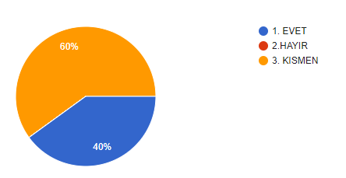

7-Okulda öğretmenler arasında ayrım yapılmamaktadır.
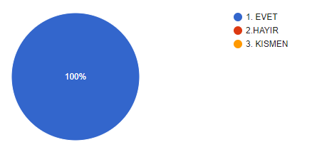

8-Okulumuzda yerelde ve toplum üzerinde olumlu etki bırakacak çalışmalar yapılmaktadır.
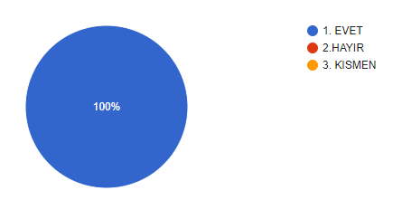

9-Yöneticilerimiz,yaratıcı ve yenilikçi düşüncelerin üretilmesini teşvik etmektedir.
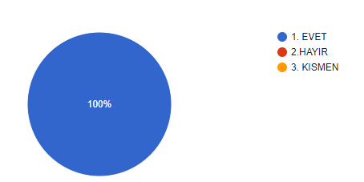

10-Yöneticiler okulun vizyonunu,stratejilerini,iyileştirmeye açık alanlarını vs. çalışanlarla paylaşır.
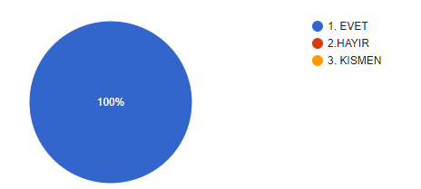
11-Alanıma ilişkin yenilik ve gelişmeleri takip eder ve kendimi güncellerim.
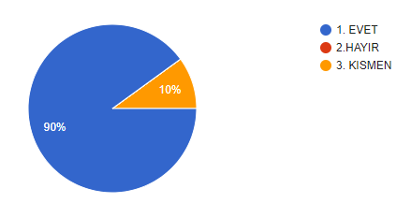

Veli Anketi Sonuçları:

1 – İhtiyaç duyduğumda okul çalışanlarıyla rahatlıkla görüşebiliyorum
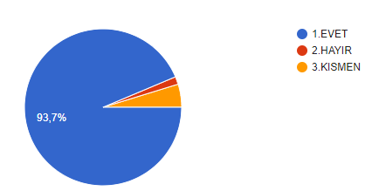

2 – Bizi ilgilendiren okul duyurularını zamanında öğreniyorum
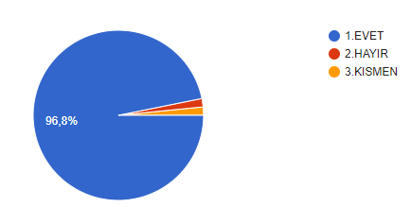

3 – Öğrencimle ilgili konularda okulda rehberlik hizmeti alabiliyorum.
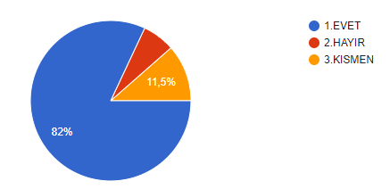

4 – Okula ilettiğim istek ve şikayetlerim dikkate alınıyor.

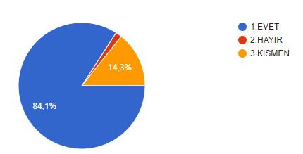

5 – Öğretmenler yeniliğe açık olarak derslerin işlenişinde çeşitli yöntemler kullanmaktadır.

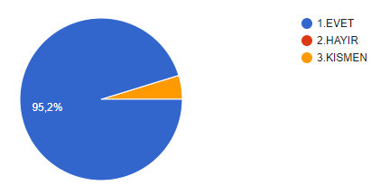

6 – Okulda yabancı kişilere karşı güvenlik önlemleri alınmaktadır.
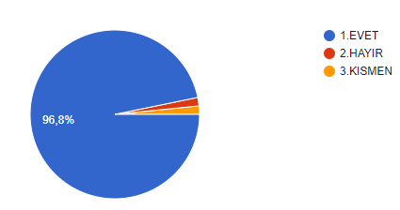

7 – Okulda bizleri ilgilendiren kararlarda görüşlerimiz dikkate alınır.

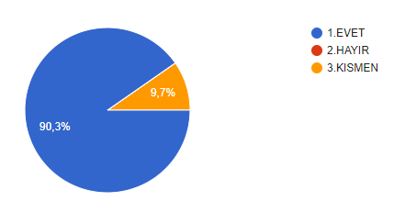

8– Çocuğumun okulunu sevdiğini ve öğretmeniyle iyi anlaştığını düşünüyorum
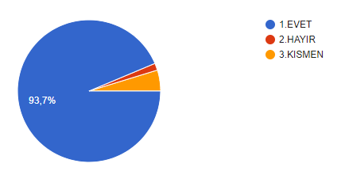
9– Okul, teknik araç ve gereç yönünden yeterli donanıma sahiptir.
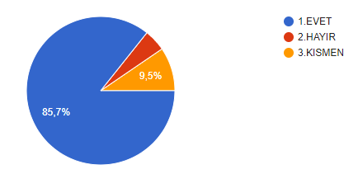

10– Okul her zaman temiz ve bakımlıdır.
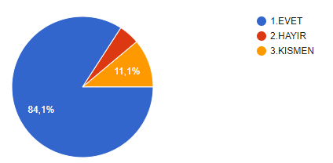

11 – Okulumuzda yeterli miktarda sanatsal ve kültürel faaliyetler düzenlenmektedir.
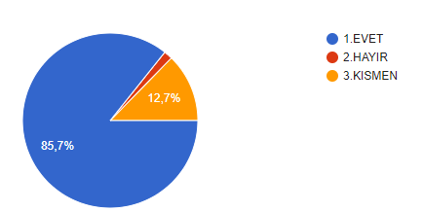

GZFT (Güçlü, Zayıf, Fırsat, Tehdit) Analizi
Okulumuzun temel istatistiklerinde verilen okul künyesi, çalışan bilgileri, bina bilgileri, teknolojik kaynak bilgileri ve gelir gider bilgileri ile paydaş anketleri sonucunda ortaya çıkan sorun ve gelişime açık alanlar iç ve dış faktör olarak değerlendirilerek GZFT tablosunda belirtilmiştir. Dolayısıyla olguyu belirten istatistikler ile algıyı ölçen anketlerden çıkan sonuçlar tek bir analizde birleştirilmiştir.
Kurumun güçlü ve zayıf yönleri donanım, malzeme, çalışan, iş yapma becerisi, kurumsal iletişim gibi çok çeşitli alanlarda kendisinden kaynaklı olan güçlülükleri ve zayıflıkları ifade etmektedir ve ayrımda temel olarak okul müdürü/müdürlüğü kapsamından bakılarak iç faktör ve dış faktör ayrımı yapılmıştır.

İçsel Faktörler

Güçlü Yönler
Öğrenciler | - Bağımsız anaokulu olması  - MEB’e bağlı olması  - Yaş gruplarının ayrı olması  - Güvenilir olması  - Eğitim öğretim sürecinin nitelikli olması
Çalışanlar | - Gelişime açık olması  - Çalışanların birlik beraberlik içinde olması  - Yenilikleri yakından takip etme  - Eğitim-öğretim faaliyetlerinde paylaşımcılık, ciddiyet, şeffaflık ve samimiyet unsurları  - Çocuklara demokratik eğitim anlayışına uygun eğitim ortamlarının hazırlanmış olması  - Genç ve dinamik öğretmen kadromuzun olması  - Eğitim ve öğretim alanındaki yeniliklerin takip edilmesi  - Kadrolu öğretmen sayısının yüksek olması
Veliler | Veli iletişimine açık olması  Okul aidatlarının özel anaokullarına göre uygun olması
Bina ve Yerleşke | - Okul iç ve dış güvenlik kamerası bulunması  - Isınma ve aydınlanmanın yeterliliği
Donanım | - Okul bahçesine çocuk oyun alanlarının yapılması  - Sınıfların zengin uyarıcı ve çocukların yaratıcılıklarını geliştirmeye yönelik materyallerle donanmış olması  - 1 adet parkın bulunması  - Çocukların ekip dikmek ve bahçe etkinlikleri yapması için bir alanının olması
Bütçe | - Okulun kendi aidat bütçesinin olması
Yönetim Süreçleri | - Güvenilir olması  - Gelişime açık olması  - Demokratik tavır sergileyen yönetim anlayışına sahip olması
İletişim Süreçleri | - Yönetim ve çalışanlarla kolay iletişim sağlanması  - Sosyal ve kültürel etkinliklere önem verilmesi  - Diğer kurum ve kuruluşlarla işbirliği içinde olunması

Zayıf Yönler
Öğrenciler
Çalışanlar | - Yardımcı personelin az olması
Veliler | - Veli beklentisinin üst düzey olması.
Bina ve Yerleşke | - Öğrenci sayısı az olması itibariyle ekonomik olanakların yetersiz olması  -Okulun hitap ettiği mahallenin sosyo-ekonomik yönden düşük profilde olması  - Okul bahçemizdeki donanımın eksik olması  - Jeneratörün olmaması(Elektrik kesintilerinde)
Donanım
Bütçe | - Velilerin aidatları zamanında yatırmamaları.
Yönetim Süreçleri | - Çevre imkanlarından yeterli düzeyde yararlanılamaması
İletişim Süreçleri

Dışsal Faktörler

Fırsatlar
Politik | Temizliğe önem verilmesi
Ekonomik
Sosyolojik | - Okula olan talebin artması  - Okulumuzdaki eğitim öğretim çalışmalarımızda velilerimizden genel olarak katılım sağlamaktadır.  - Velilerimiz okuldaki etkinliklere genel olarak hazır bulunmaktadır ve desteklemektedirler.
Teknolojik | Okulumuzdaki eksik donanım ve materyallerin kısa süre içerisinde tamamlanması
Mevzuat-Yasal | - Bakanlığın Okul Öncesi Eğitime önem vermesi.  - İlçe Milli Eğitim Müdürlüğü’nün Okul Öncesi Eğitime verdiği önem ve Okul Öncesi Eğitimin yaygınlaştırılması konusundaki çaba, gayret ve destekleri.
Ekolojik

Tehditler
Politik
Ekonomik | - Kamu kaynaklarının yeterince arttırılmaması
Sosyolojik | - Okul öncesi eğitimin öneminin yeterince anlaşılmaması  - Velilerin istek ve beklentilerinin aşırı olması ve özel ilgi beklemeleri  - Çalışan velilerin yeterli düzeyde okul etkinliklerine katılamamaları  - Okulun hitap ettiği bölgede göçler ve sorunlu ailelerin bulunması
Teknolojik
Mevzuat-Yasal | - Yönetmeliğe göre okul öncesi öğrencilerin taşıma kapsamına alınamaması.  - Yönetmeliğe göre tam gün eğitim verilememesi.
Ekolojik

Gelişim ve Sorun Alanları
Gelişim ve sorun alanları analizi ile GZFT analizi sonucunda ortaya çıkan sonuçların planın geleceğe yönelim bölümü ile ilişkilendirilmesi ve buradan hareketle hedef, gösterge ve eylemlerin belirlenmesi sağlanmaktadır.
Gelişim ve sorun alanları ayrımında eğitim ve öğretim faaliyetlerine ilişkin üç temel tema olan Eğitime Erişim, Eğitimde Kalite ve kurumsal Kapasite kullanılmıştır. Eğitime erişim, öğrencinin eğitim faaliyetine erişmesi ve tamamlamasına ilişkin süreçleri; Eğitimde kalite, öğrencinin akademik başarısı, sosyal ve bilişsel gelişimi ve istihdamı da dâhil olmak üzere eğitim ve öğretim sürecinin hayata hazırlama evresini; Kurumsal kapasite ise kurumsal yapı, kurum kültürü, donanım, bina gibi eğitim ve öğretim sürecine destek mahiyetinde olan kapasiteyi belirtmektedir.

Eğitime Erişim | Eğitimde Kalite | Kurumsal Kapasite
Okullaşma Oranı | Akademik Başarı | Kurumsal İletişim
Okula Devam/ Devamsızlık | Sosyal, Kültürel ve Fiziksel Gelişim | Kurumsal Yönetim
Okula Uyum, Oryantasyon | Sınıf Tekrarı | Bina ve Yerleşke
Özel Eğitime İhtiyaç Duyan Bireyler | İstihdam Edilebilirlik ve Yönlendirme | Donanım
Yabancı Öğrenciler | Öğretim Yöntemleri | Temizlik, Hijyen
Hayat boyu Öğrenme | Ders araç gereçleri | İş Güvenliği, Okul Güvenliği
 |  | Taşıma ve servis

Gelişim ve sorun alanlarına ilişkin GZFT analizinden yola çıkılarak saptamalar yapılırken yukarıdaki tabloda yer alan ayrımda belirtilen temel sorun alanlarına dikkat edilmesi gerekmektedir.

Gelişim ve Sorun Alanlarımız
 | 1.TEMA: EĞİTİM VE ÖĞRETİME ERİŞİM
 | 1 |  | Bağımsız anaokulu olması
 | 2 |  | MEB’e bağlı olması
 | 3 |  | Yaş gruplarının ayrı olması
 | 4 |  | Okulun kendi bütçesinin olması
 | 5 |  | Güvenilir olması
 | 6 |  | Veli iletişimine açık olması
 | 7 |  | Okul aidatlarının özel anaokullarına göre uygun olması
 | 8 |  | Yardımcı personelin az olması
 | 9 |  | Okul içi ve dışı güvenlik kamerası bulunması
 | 10 |  | Çevre imkanlarından yeterli düzeyde yararlanılamaması
 | 11 |  | Okula olan talebin artması
 | 12 |  | Bakanlığın Okul Öncesi Eğitime önem vermesi
 | 13 |  | İlçe Milli Eğitim Müdürlüğü’nün Okul Öncesi Eğitime verdiği önem ve Okul Öncesi Eğitimin yaygınlaştırılması konusundaki çaba,gayret ve destekleri
 | 14 |  | Okul öncesi eğitimin öneminin yeterince anlaşılmaması
2.TEMA: EĞİTİM VE ÖĞRETİMDE KALİTE
1 |  | Gelişime açık olması
2 |  | Eğitim öğretim sürecinin nitelikli olması
3 |  | Isınma ve aydınlanmanın yeterliliği
4 |  | Ev ziyaretlerinin yapılması
5 |  | Çalışanlarının birlik beraberlik içinde olması
6 |  | Yönetim ve çalışanlarla kolay iletişim sağlanması
7 |  | Yenilikleri yakından takip etme
8 |  | Demokratik tavır sergileyen yönetim anlayışına sahip olması
9 |  | Eğitim-öğretim faaliyetlerinde paylaşımcılık, ciddiyet, şeffaflık ve samimiyet unsurları
10 |  | Sosyal ve kültürel etkinliklere önem verilmesi
11 |  | Diğer kurum ve kuruluşlarla işbirliği içinde olunması
12 |  | Okul bahçesine çocuk oyun alanlarının yapılması
13 |  | Eğitim ve öğretim alanındaki yeniliklerin takip edilmesi
14 |  | Tüm öğretmenlerin kadrolu öğretmen olması
15 |  | Hizmet içi eğitime yeterli sayıda katılım olması
16 |  | Velilerin istek ve beklentilerinin aşırı olması ve özel ilgi beklemeleri
17 |  | Çalışan velilerin yeterli düzeyde okul etkinliklerine katılamamaları
18 |  | Okulun hitap ettiği mahallenin sosyo-ekonomik yönden orta seviye olması
19 |  | Temizliğe önem verilmesi
20 |  | Okulumuzdaki eğitim öğretim çalışmalarımızda velilerimizden genel olarak katılım sağlanmaktadır
21 |  | Velilerimiz okuldaki etkinliklere genel olarak hazır bulunmaktadır ve desteklemektedirler
22 |  | Okulun hitap ettiği bölgede göçler ve sorunlu ailelerin bulunması
23
22
23
24

3.TEMA: KURUMSAL KAPASİTE
1 | Kamu kaynaklarının yeterince arttırılmaması
2 | Sınıfların zengin uyarıcı ve çocukların yaratıcılıklarını geliştirmeye yönelik materyallerle donanmış olması
3 | Çocuklara demokratik eğitim anlayışına uygun eğitim ortamlarının hazırlanmış olması
4 | Genç ve dinamik öğretmen kadromuzun olması
5 | Okulumuzdaki eksik donanım ve materyallerin kısa süre içerisinde tamamlanması
6 | Okul bahçemizdeki donanımın eksik olması
7 | Jeneratörün olmaması(elektrik kesintilerinde)
8
9
10

BÖLÜM III: MİSYON, VİZYON VE TEMEL DEĞERLER
Okul Müdürlüğümüzün Misyon, vizyon, temel ilke ve değerlerinin oluşturulması kapsamında öğretmenlerimiz, öğrencilerimiz, velilerimiz, çalışanlarımız ve diğer paydaşlarımızdan alınan görüşler, sonucunda stratejik plan hazırlama ekibi tarafından oluşturulan Misyon, Vizyon, Temel Değerler; Okulumuz üst kurulana sunulmuş ve üst kurul tarafından onaylanmıştır.

MİSYONUMUZ
Türk Milli Eğitimi’nin ve okul öncesi eğitiminin amaçları doğrultusunda, öğrencilerimizin en üst düzeyde bilgi be beceriye sahip olarak, doğaya, insanlara, çevreye, etik değerlere önem veren, sorumluluk alabilen, kendine güvenen örnek çocuklar yetiştirmektir.

VİZYONUMUZ
Okul öncesi eğitiminin önündeki engelleri kaldırarak İnegöl İlçe’sinde saygın, örnek bir eğitim kurumu olmak. Milli ve manevi değerleri benimsemiş ve kültürüne sahip çıkan, bilimsel düşünen, proje üreten ve uygulamayı bilen, kendine güvenen, kendini ve çevresini olduğu gibi kabul eden, gelişimin her alanına açık , yenilikçi, çağdaş bireyler yetiştirmek tek amacımızdır.

TEMEL DEĞERLERİMİZ
- Milli ve manevi değerlerimize bağlıyız
- Kararlarımızı birlikte alırız.
- Objektifiz.
- Hoşgörülüyüz
- Sorumluluk sahibiyiz.
- Çevreye saygılıyız.
- Bireysel farklılıklara inanırız.
- Eğitimde yaratıcılığa ve yenilikçiliğe önem veririz.
- Araştırmacıyız.
- Paylaşımcıyız.
- Eğitimde teknolojiyi en iyi şekilde kullanıyoruz.
- Öğrenci merkezli eğitim öğretimi benimsiyoruz.
- İşbirliğine önem veririz.
- Öğrencilerin yeteneklerini ön planda tutuyoruz.
- Her türlü yeniliğe açığız.
- Bireysel değil ekip olarak hareket ederiz.
- Planlı çalışarak verimliliğimizi arttırırız.
- Hayat Boyu Öğrenmeye önem veririz.
- Zamanın değerini biliriz.

BÖLÜM IV: AMAÇ HEDEF VE EYLEMLER
Açıklama:
- Amaç, hedef, gösterge ve eylem kurgusu amaç Sayfa 16-17 da yer alan Gelişim Alanlarına göre yapılacaktır.
- Altta erişim, kalite ve kapasite amaçlarına ilişkin örnek amaç, hedef ve göstergeler verilmiştir.
- Erişim başlığında eylemlere ilişkin örneğe yer verilmiştir.

TEMA I: EĞİTİM VE ÖĞRETİME ERİŞİM
Eğitim ve öğretime erişim okullaşma ve okul terki, devam ve devamsızlık, okula uyum ve oryantasyon, özel eğitime ihtiyaç duyan bireylerin eğitime erişimi, yabancı öğrencilerin eğitime erişimi ve hayat boyu öğrenme kapsamında yürütülen faaliyetlerin ele alındığı temadır.

Stratejik Amaç 1:
Okul Öncesi eğitim çağındaki tüm çocukların okula erişimini ve Okul Öncesi eğitim almalarını sağlayacak imkânları hazırlamak.

Stratejik Hedef 1.1. Kayıt bölgemizde yer alan çocukların okullaşma oranları artırılacak ve öğrencilerin uyum ve devamsızlık sorunları da giderilecektir.

Performans Göstergeleri
No | PERFORMANS  GÖSTERGESİ | Mevcut | HEDEF
No | PERFORMANS  GÖSTERGESİ | 2024 | 2025 | 2026 | 2027 | 2028
PG.1.1.a | Kayıt bölgesindeki öğrencilerden okula kayıt yaptıranların oranı (%) | %95 | %100 | %100 | %100 | %100
PG.1.1.b | 48-60 ay öğrencilerin Eğitim Öğretim içerisinde 10 gün ve üzeri özürsüz devamsızlık oranı | %15 | %14 | %13 | %12 | %11
PG.1.1.c. | 60-66 ay öğrencilerin Eğitim Öğretim içerisinde 10 gün ve üzeri özürsüz devamsızlık oranı | %10 | %9 | %8 | %7 | %6
PG.1.1.d. | 10 gün ve üzeri özürsüz devamsızlık oranı | %13 | %12 | %11 | %10 | %9
PG.1.1.e. | Bir eğitim ve öğretim döneminde 20 gün ve üzeri devamsızlık yapan öğrenci oranı (%) | %10 | %9 | %8 | %7 | %6
PG.1.1.f. | Eğitim ve öğretimden erken ayrılma oranı | %5 | %4 | %3 | %2 | %1
PG.1.1.g. | Okula yeni başlayan öğrencilerden oryantasyon eğitimine katılanların oranı (%) | %90 | %93 | %94 | %95 | %96
PG.1.1.h. | Okulun özel eğitime ihtiyaç duyan bireylerin kullanımına uygunluğu (0-1) | 1 | 1 | 1 | 1 | 1

Eylemler

No | Eylem İfadesi | Eylem Sorumlusu | Eylem Tarihi
1.1.1. | Okul öncesi öğrencilerin tespiti için alan taraması yapılacaktır. | Okul Stratejik Plan Ekibi | 01 Eylül-30 Eylül
1.1.2 | Devamsızlık konusunda okulumuzun mevcut durumunun analiz edilmesi, bu konuda araştırma yapılması, araştırma sonuçlarının değerlendirilip, gerekli tedbirlerin alınması sağlanacaktır. | Okul Stratejik Plan Ekibi | 01 Eylül-20 Kasım
1.1.3 | Devamsızlık yapan öğrencilerin tespiti ve erken uyarı sistemi için çalışmalar yapılacaktır. | Okul Stratejik Plan Ekibi | 01 Eylül-20 Kasım
1.1.4 | Veli-okul işbirliği geliştirilecektir. Veliler devamsızlık konusunda bilgilendirilecektir | Okul Stratejik Plan Ekibi | 01 Eylül-20 Kasım
1.1.5 | Devamsızlık yapan öğrencilerin velileri ile özel aylık toplantı ve görüşmeler yapılacaktır. | Okul Stratejik Plan Ekibi | Her ayın son haftası
1.1.6 | 60-66 ay yaş grubunun ilköğretime geçiş aşamasında olması nedeniyle okula devamının önemi velilere aktarılacaktır. | Okul Stratejik Plan Ekibi | Her ayın son haftası
1.1.7 | Okul terki konusunda nedenlerin araştırılması ve bu nedenler ortadan kaldırılarak eğitimde devamlılık sağlanacaktır. | Okul Stratejik Plan Ekibi | Mayıs 2024
1.1.8 | Okulun özel eğitime ihtiyaç duyan bireylerin kullanımının kolaylaştırılmasına yönelik eksiklikleri tamamlanacaktır. | Okul Stratejik Plan Ekibi | Mayıs 2024

TEMA II: EĞİTİM VE ÖĞRETİMDE KALİTENİN ARTIRILMASI
Eğitim ve öğretimde kalitenin artırılması başlığı esas olarak eğitim ve öğretim faaliyetinin hayata hazırlama işlevinde yapılacak çalışmaları kapsamaktadır.
Bu tema altında akademik başarı, sınav kaygıları, sınıfta kalma, ders başarıları ve kazanımları, disiplin sorunları, öğrencilerin bilimsel, sanatsal, kültürel ve sportif faaliyetleri ile istihdam ve meslek edindirmeye yönelik rehberlik ve diğer mesleki faaliyetler yer almaktadır.

Stratejik Amaç 2:
Okul Öncesi Eğitimin genel amaç ve temel ilkelerine uygun olarak çocukların beden, zihin ve duygu gelişimini destekleyerek, Türkçeyi doğru ve güzel konuşmaları, elverişsiz çevre ve ailelerden gelen çocuklar için ortak bir yetiştirme ortamı yaratarak onları ilkokula hazırlamak.

STRATEJİK HEDEF 2.1
Okul Öncesi Eğitimin kazanım ve göstergelerine uygun olarak çocuklar için ortak bir eğitim ortamı hazırlamak.

Performans Göstergeleri
No | PERFORMANS  GÖSTERGESİ | Mevcut | HEDEF
No | PERFORMANS  GÖSTERGESİ | 2024 | 2025 | 2026 | 2027 | 2028
PG.2.1.a | Eğitim Öğretim yılında yapılan sanatsal, sosyal, spor ve kültürel faaliyet sayısı | 4 | 6 | 7 | 8 | 9
PG.2.1.b | Eğitim Öğretim yılında yapılan sanatsal, sosyal, spor ve kültürel faaliyetlere katılan öğrenci oranı( % ) | %90 | %95 | %96 | %97 | %98
PG.2.1.c. | Çocuk Kulübüne katılan öğrenci oranı( % ) | %0 | %10 | %20 | %30 | %40 | %50
PG.2.1.d | Okulun sahip olduğu sertifika sayısı (Beyaz Bayrak, Beslenme Dostu Okul vs. gibi) | 2 | 3 | 4 | 4 | 4 | 4
PG.2.1.e | Rehberlik Araştırma Merkezinden yararlanan bireylerin oranı (Zihinsel engelli, Bedensel engelli ve Üstün yetenekli) ( % ) | %5 | %5 | %6 | %7 | %8 | %9

Eylemler

No | Eylem İfadesi | Eylem Sorumlusu | Eylem Tarihi
1 | Okulumuzda gerçekleştirilen sosyal, sanatsal ve sportif faaliyetlerin sayısı artırılarak ilgili paydaşların işbirliği içinde çalışmaları desteklenecektir. | Stratejik Plan Ekibi | Her dönem sonunda
2 | Sanatsal, sosyal, sportif ve kültürel faaliyetlerin tüm gelişim alanlarında çocuğu desteklediğinin önemi velilerle paylaşılarak katılımın artmasına destekleri sağlanacaktır. | Stratejik Plan Ekibi | Her ay başında
3 | Açılacak olan kulüpler çocuklara uygulanacak olan ilgi, beceri, yetenek testlerinin sonuçlarına göre belirlenerek zenginleştirilmesi ve kulüplere ilginin arttırılması sağlanacaktır. | Stratejik Plan Ekibi | Dönem Sonu kayıt yenilemelerde
4 | Okulun sahip olacağı sertifika programlarının tüm gerekleri yerine getirilecektir. | Stratejik Plan Ekibi | Her Dönemde
5 | Tüm paydaşların özel yetenekli bireylerin eğitimi konusunda bilgi ve becerileri geliştirilecek rehberlik merkezlerine yönlendirmeleri sağlanacaktır. | Stratejik Plan Ekibi | Sene Başında Komisyonca
STRATEJİK HEDEF 2.2
Okul Öncesi Eğitime velilerin etkin katılımını sağlamak.
PERFORMANS GÖSTERGELERİ 2.2
No | PERFORMANS  GÖSTERGESİ | Mevcut | HEDEF
No | PERFORMANS  GÖSTERGESİ | 2024 | 2025 | 2026 | 2027 | 2028 | 2029
PG.2.2.a | Okul öncesinde velilere yönelik düzenlenen etkinlik sayısı | 5 | 6 | 7 | 8 | 9 | 10
PG.2.2.b | Okul öncesinde düzenlenen etkinliklere katılan veli oranı ( % ) | %70 | %90 | %90 | %90 | %95 | %100
PG.2.2.c. | Veli toplantılarına katılım oranı( % ) | %70 | %90 | %93 | %94 | %95 | %100

Eylemler
No | Eylem İfadesi | Eylem Sorumlusu | Eylem Tarihi
1 | Okulumuzda velilere yönelik olarak gerçekleştirilen etkinliklerin sayısı artırılarak ilgili paydaşların işbirliği içinde çalışmaları desteklenecektir. | Stratejik Plan Ekibi | Ocak-Haziran 2024
2 | Etkinliklere katılımın arttırılması için velilerle iletişim ve işbirliği geliştirilecek, tüm aile katılımı çalışmaları uygulanacaktır. | Stratejik Plan Ekibi | Ocak-Haziran 2024
3 | Okul- aile işbirliğinin önemi vurgulanacak. | Stratejik Plan Ekibi | Ocak-Haziran 2024

TEMA III: KURUMSAL KAPASİTE
STRATEJİK AMAÇ 3
Yetişmiş insan kaynakları ile fiziki ve mali alt yapısını tamamlamış kurumsallaşmasını sağlamış bilişim teknolojilerini iyi kullanan bir kurum olmak.
STRATEJİK HEDEF 3.1
İnsan kaynaklarının eğitimi ve gelişimi için gerekli planlamanın yapılmasını sağlamak.
Performans Göstergeleri
No | PERFORMANS  GÖSTERGESİ | Mevcut | HEDEF
No | PERFORMANS  GÖSTERGESİ | 2024 | 2025 | 2026 | 2027 | 2028 | 2029
PG.3.1.a | Personel başına düşen hizmet içi eğitim saati | 20 | 25 | 30 | 35 | 40 | 45
PG.3.1.b | İnsan kaynaklarının eğitimi ve gelişimine yönelik işbirliği ile yapılan eğitim faaliyetleri sayısı (Üniversiteler, STK, Belediyeler vb.) | 0 | 1 | 1 | 1 | 1 | 1
PG.3.1.c. | Ulusal ve uluslararası geçerliliği olan yabancı dil sınavlarında geçer puan alan öğretmen oranı | 0 | 1 | 1 | 1 | 1 | 1

Eylemler
No | Eylem İfadesi | Eylem Sorumlusu | Eylem Tarihi
1 | Hizmet içi eğitim duyuruları takip edilerek, personelin katılıma teşvik edilmesi sağlanacaktır. | Stratejik Plan Ekibi | Ocak- Haziran 2024
2 | İnsan kaynakları eğitimi ve gelişimine yönelik eğitim çalışmalarına katılım sağlanacaktır. | Stratejik Plan Ekibi | Ocak-Haziran 2024
3 | Öğretmelerin bu konuda yönlendirilmesi yapılacaktır. | Stratejik Plan Ekibi | Ocak-Şubat 2024

STRATEJİK HEDEF 3.2

Kaynakları doğru ve verimli kullanarak okul öncesi eğitim programına uygun eğitim ortamı hazırlamak.

PERFORMANS GÖSTERGELERİ 3.2
No | PERFORMANS  GÖSTERGESİ | Mevcut | HEDEF
No | PERFORMANS  GÖSTERGESİ | 2024 | 2025 | 2026 | 2027 | 2028
PG.3.2.a | Bina içerisindeki bağımsız etkinlik alan sayısı (Etkinlik salonu, derslik dışında kullanılan etkinlik odaları, destek eğitim odası sayıları) | 2 | 3 | 3 | 3 | 3
PG.3.2.b | Okul bahçesindeki alan sayısı (Trafik pisti, çim alan, uygulama bahçesi, satranç alanı vb.) | 3 | 4 | 4 | 4 | 4
PG.3.2.c. | Bilişim teknolojileri ile ilgili materyal sayısı ( Bilgisayar, projeksiyon, fotokopi makinası, baskı makinası, ADSL, Akıllı tahta) | 12 | 13 | 13 | 13 | 14
PG.3.2.d. | Yapım ve onarım için hayırsever, yerel yönetim ve STK'lar tarafından yapılan yardım miktarı

Eylemler

No | Eylem İfadesi | Eylem Sorumlusu | Eylem Tarihi
1 | Bağımsız etkinlik alanları oluşturmak için malzeme temin edilecektir. | Stratejik Plan Ekibi | Ocak-Aralık 2024
2 | Okul bahçesinin düzenlenmesi sağlanacaktır. | Stratejik Plan Ekibi | Ocak-Aralık 2024
3 | Bilişim teknolojileri materyallerinin alınması sağlanacaktır. | Stratejik Plan Ekibi | Ocak-Aralık 2024

STRATEJİK HEDEF 3.3

Okulumuzda stratejik yönetim anlayışının yerleşmesini ve kurumsallaşmasını sağlamak.

PERFORMANS GÖSTERGELERİ 3.3
No | PERFORMANS  GÖSTERGESİ | Mevcut | HEDEF
No | PERFORMANS  GÖSTERGESİ | 2024 | 2025 | 2026 | 2027 | 2028
PG.3.3.a | Okulda verilen SP ve Eğitimde Kalite Yönetimi Sistemi (TKY, Problem Çözme, Stratejik Planlama, Kalite Yaklaşımı vs.) eğitimleri sayısı | 1 | 1 | 2 | 2 | 2
PG.3.3.b | Çalışan memnuniyet oranı | %98 | %99 | %99 | %99 | %99 | %99
PG.3.3.c. | Öğrenci memnuniyet oranı | %88 | %89 | %90 | %91 | %92 | %93
PG.3.3.d. | Veli memnuniyet oranı | %90 | %91 | %92 | %93 | %94 | %95
PG.3.3.e. | Toplum memnuniyet oranı | %95 | %96 | %97 | %98 | %99 | %99

Eylemler

No | Eylem İfadesi | Eylem Sorumlusu | Eylem Tarihi
1 | Öğretmelerimiz eğitimler konusunda yönlendirilecektir. | Stratejik Plan Ekibi | Ocak-Aralık 2024
2 | Çalışanların memnuniyet oranı arttırılacaktır. | Stratejik Plan Ekibi | Ocak-Haziran 2024
3 | Öğrenci memnuniyet oranının arttırılması için çalışmalar yapılacaktır. | Stratejik Plan Ekibi | Ocak-Haziran 2024
4 | Veli memnuniyet oranının arttırılması için çalışmalar yapılacaktır. | Stratejik Plan Ekibi | Ocak-Haziran 2024
5 | Toplum memnuniyet oranının arttırılması için çalışmalar yapılacaktır. | Stratejik Plan Ekibi | Ocak-Haziran 2024

V. BÖLÜM: MALİYETLENDİRME
2024-2028 Stratejik Planı Faaliyet/Proje Maliyetlendirme Tablosu

Kaynak Tablosu | 2024 | 2025 | 2026 | 2027 | 2028 | Toplam
Genel Bütçe
Valilikler ve Belediyelerin Katkısı | - | - | - | - | - | -
Diğer (Okul Aile Birlikleri,Okul Aidat Hesabı) | 280.000 | 1080.000 | 1620.000 | 1836.000 | 2160.000 | 6976,000
TOPLAM

VI. BÖLÜM: İZLEME VE DEĞERLENDİRME
Okulumuz Stratejik Planı izleme ve değerlendirme çalışmalarında 5 yıllık Stratejik Planın izlenmesi ve 1 yıllık gelişim planın izlenmesi olarak ikili bir ayrıma gidilecektir.
Stratejik planın izlenmesinde 6 aylık dönemlerde izleme yapılacak denetim birimleri, il ve ilçe millî eğitim müdürlüğü ve Bakanlık denetim ve kontrollerine hazır halde tutulacaktır.
Yıllık planın uygulanmasında yürütme ekipleri ve eylem sorumlularıyla aylık ilerleme toplantıları yapılacaktır. Toplantıda bir önceki ayda yapılanlar ve bir sonraki ayda yapılacaklar görüşülüp karara bağlanacaktır.

